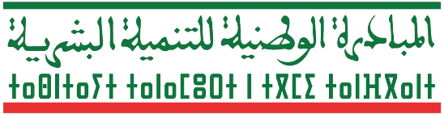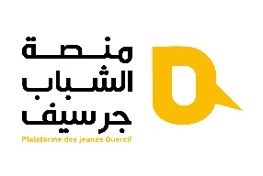

المملكة المغربية

وزارة الداخلية

عمالة إقليم جرسيف

الكتابة العامة

قسم العمل الاجتماعي

**بطاقة تعريفية بالمشروع   
 محور دعم الاقتصاد الاجتماعي والتضامني**

|  |  |
| --- | --- |
| **معلومات خاصة بالهيئة حاملة المشروع** | |
|  | **اسم الهيئة حاملة المشروع** |
|  | **نوع الهيئة حاملة المشروع** |
|  | **تاريخ التأسيس** |
|  | **مدة صلاحية مجلس الادارة او التسيير** |
|  | **تاريخ اخر تجديد مجلس الادارة او التسيير** |
|  | **عدد أعضاء مجلس الادارة او التسيير** |
|  | **تاريخ عقد اخر جمعية عامة** |
|  | **المقر الاجتماعي** |
|  | **انشطة حامل المشروع حسب القانون الأساسي** |
|  | **قطاع انشطة حامل المشروع** |
| **الاسم الكامل:** | **الممثل القانوني للهيئة** |
| **رقم الهاتف:** |
| **رقم بطاقة التعريف الوطنية:** |
|  | **رقم السجل المحلي للتعاونيات / رقم السجل التجاري** |
|  | **رقم التعريف الضريبي** |
| **عدد النساء: عدد الذكور:** | **عدد المكتتبين أو الشركاء** |
| **عدد النساء (أقل من 35 سنة):  عدد الذكور (أقل من 35 سنة):** |
| **فئة اخرى:** |

|  |  |
| --- | --- |
| **معلومات خاصة بالمشروع** | |
|  | **اسم المشروع** |
|  | **وصف المشروع** |
| **الجماعة:** | **موقع المشروع** |
| **العنوان:** |
|  | **قطاع نشاط المشروع** |
|  | **مكونات المشروع** |
|  | **مبررات اقتراح المشروع** |
|  | **أهداف المشروع والنتائج المنتظرة** |
|  | **جانب الابتكار في المشروع** |
|  | **وصف مقر احتضان المشروع** |
|  | **عدد فرص الشغل التي سيحدثها المشروع** |
| **التكلفة الاجمالية:** | **التكلفة الاجمالية للمشروع:** |
| **المساهمة المالية لحامل المشروع 20%:   المساهمة العينية لحامل المشروع20% :** |
| **مساهمة المبادرة الوطنية للتنمية البشرية 60% :** |
| **مساهمة باقي الشركاء مع تحديدهم:** |

**توقيع وختم الممثل القانوني للهيئة**